1. Productonderzoek:
Dorcy werklamp
Wout van der Kruijs en Matthijs Dingemans
MTD3A4
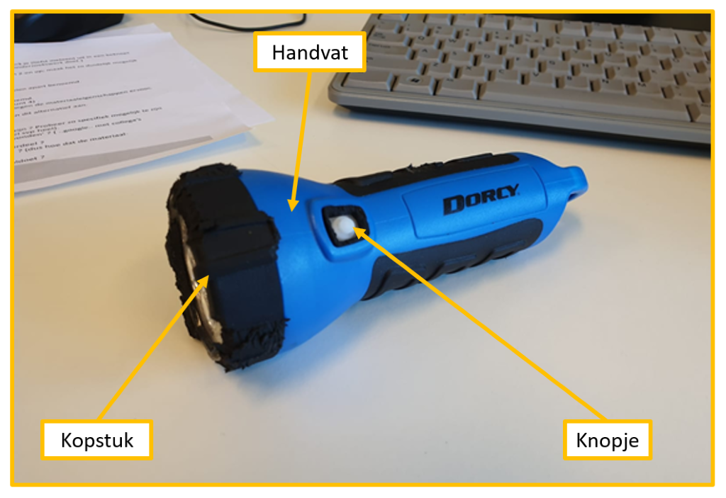
2. Belangrijke functies
Kopstuk | Licht schijnen | (waterafstotend)
Knopje | Licht besturen
Handvat | Ergonomische grip | (waterafstotend)
3. Drie gestelde eisen per onderdeel
Kopstuk
- Mag geen water opnemen
- Moet stootvast zijn

- Moet licht doorlaten
Knopje
- Mag geen water opnemen
- Moet kunnen bewegen
- Dient als aan en uitschakelaar voor het lichtsysteem
Handvat
- Ergonomisch ontwerp
- Mag water opnemen
- Moet te bevestigen zijn met gebruik van clipje
4. Toegepaste kunststoffen
Het zwarte materiaal op de zaklamp zijn gemaakt van Siliconen.
Het blauwe kunststof is gemaakt van Polypropeen (PP).
Het doorzichtige voor de LED’s is gemaakt van Acrylaat.

5. Onderbouwing
Het zwarte materiaal op de zaklamp is gemaakt van siliconen. Dit kunststof is goed te gebruiken voor massaproductie spuitgietmallen en dient vaak als waterafstotend product.
Het blauwe onderdeel (handvat) is gemaakt van polypropeen. Dit is makkelijk te bewerken, goedkoop en kleurhoudend. Ook is dit een stootvast kunststof, dus breekt het niet na een aantal vallen.
6. Materiaaleigenschappen
Silicone
- Smeltpunt op 380 °C
- Flexibel
- In veel situaties bruikbaar
- Hoge hittebestendigheid
- Te bewerken met verschillende giet technieken.
Polypropeen (PP)
- Makkelijk te bewerken
- Sterk
- Buigbaar
- Goed te recyclen
- Kleurvast
7. Alternatief
PVC zou goed kunnen zijn omdat het goed koop is. Maar het kan niet goed tegen licht dus de zaklamp zou dan snel lelijk worden.
PMMA zou een goed materiaal kunnen zijn omdat het hard. Maar het is zeer slijtage gevoelig dus gaat niet lang mee.
I.p.v. siliconen kunnen ook polyutherane rubbers gebruikt worden. Deze zijn ook flexibel, waterafstotend en goed te gebruiken als grip. Echter zijn deze niet zo goedkoop als siliconen.

